ВВЕДЕНИЕ

90-е годы двадцатого столетия характеризуются интенсивным всплеском исследований в области искусственных нейронных сетей (ИНС) [1-9]. Новаторская работа Уоррена Маккаллоха и Уолтера Питтса [10] дала начало исследованиям в области науки, которая интегрировала в себе подходы, модели и выводы нейрофизиологии, математики, физики, компьютерной инженерии, бионики, педагогики и других областей и продолжает развиваться, успешно завоевывая новые области. Наличие значительного внимания к нейросетевым технологиям, проявляемого со стороны академических ученых, инженеров-информатиков и пользователей- практиков различных сфер деятельности, подтверждается огромным количеством публикаций в научной периодике. В 1990 году Institute of Electrical and Electronics Engineers (IEEE) выпустил в свет первый номер своего журнала “Transactions IEEE on Neural Networks”,а уже через год число публикаций по данной проблеме увеличилось на 50%. На сегодня число журналов и сборников, посвященных ИНС, перевалило за сотню, в которой среди важнейших можно назвать “International Journal of Neural Systems”, “Neural Networks”, “Neurocomputing”, “Neural Computation”, “Journal of Intelligent Systems”, “Network: Computation in Neural Systems”, “Connectionist Science”, “Journal of Neural Computing”, “Artificial Intelligence and Cognitive Research” и другие. В России этой проблеме посвящен журнал “Нейрокомпьютеры”, в Украине – соответствующие разделы в журнале “Радіоелектроніка. Інформатика. Управління”, сборнике “Проблемы бионики”, других периодических изданиях.
На сегодня есть все основания говорить о достижении определенных успехов нейросетевых технологий в решении сложных задач как чисто научных, так и в сфере техники, бизнеса, финансов, медицинской диагностики, других областях, связанных с интеллектуальной деятельностью.
Если исходно исследования в области ИНС базировались на использовании моделей биологических нейронов У. Маккаллоха – У. Питтса и Ф. Розенблатта [11, 12] (справедливости ради следует заметить, что еще в конце девятнадцатого века З. Фрейд пытался построить электрическую схему, моделирующую работу нервной системы [13], однако, к сожалению, эти работы не получили развития и были забыты), то сегодня нейросетевые технологии обогатились многими моделями, основанными на реалиях физики, генетики, компьютерных наук.
В настоящее время в области ИНС работают ученые различных направлений таких, как компьютерные науки и инженерия, математика, физика, биология, психология, нейрофизиология, использующие различные подходы и методы и ставящие перед собой различные задачи, в связи с чем довольно трудно рассуждать о теории искусственных нейронных сетей как о чем-то монолитно целом. Сегодня можно уже говорить о проектировании ИНС, занимающимся архитектурами сетей [14], нейроматематике, исследующей процессы обучения ИНС [15-18], нейрокомпьютинге, связанном с распараллеливанием вычислений [19-21], нейроморфной инженерии, занимающейся решением прикладных проблем [22-43].
Рассматривая ИНС с более высокого уровня, можно говорить о них как о самостоятельном направлении в теории интеллектуальных систем [44], с которыми их роднит [9] способность к накоплению и обобщению информации, использованию ее для решения проблем и накоплению новых знаний в процессе функционирования. Отличия же нейросетей от прочих интеллектуальных систем определяются их способностью к обучению по набору примеров, их запоминанию, формированию ассоциаций, восстановлению и воспроизведению данных и знаний, устойчивостью к сбоям, повышенной надежностью [7]. В качестве определяющего отличительного признака ИНС все же следует выделить их способность к обучению, запоминанию и восстановлению даже искаженной информации.
Появление ИНС связано с пониманием того, что мозг живого организма работает иначе, чем компьютер. Человеческий мозг – это очень сложная нелинейная параллельная информационно-управляющая система способная к мышлению, накоплению и восстановлению информации, решению проблем. Эта система состоит из достаточно однотипных строительных блоков – нервных клеток, или нейронов, представляющих собой простые элементы обработки сигналов, которые получают и комбинируют информацию от других нейронов через входы - дендриты. Если объединенный по всем входам сигнал достаточно силен, нейрон переходит в возбужденное состояние (“возбуждается”), генерируя сигнал на выходе - аксоне, который связан с дендритами множества других нейронов. Каждый сигнал, поступающий в нейрон, проходит через синаптическое соединение, где в результате электрохимических процессов поток электрических зарядов или ускоряется, или замедляется. Именно изменения проводимости синаптических связей лежат в основе процессов обучения и запоминания информации.
Мозг человека содержит порядка 10¹¹ нейронов, каждый из которых своим выходом соединен примерно с 1000 других нейронов. Таким образом в мозге существует около 10¹⁴ синаптических связей, которые определяют его функционирование. Интересно заметить, что обработка информации в нейронах происходит достаточно медленно, тактовая частота мозга составляет 400 - 500 Гц [7], в то время как современные компьютеры работают в гигагерцевом диапазоне. Однако мозг способен решать проблемы, которые не под силу самой совершенной ЭВМ, благодаря параллельной организации вычислительных процессов, избыточности и “пластичности”, позволяющим живому организму адаптироваться к окружающей среде и решать сложные проблемы в условиях существенной информационной неопределенности.
Искусственная нейронная сеть – это машина, которая спроектирована для моделирования функций мозга и подобно ему имеет многослойную иерархическую структуру и способность к обучению. Нейробиологи смотрят на ИНС как на исследовательский инструмент для интерпретации нейробиологических феноменов [6], инженеры ожидают от ИНС чрезвычайно эффективных вычислительных возможностей, благодаря избыточности и распараллеливанию, хотя и те и другие хотят значительно больше, чем нейросети сегодня способны дать. Следует помнить, что современные нейронные сети содержат порядка 10⁴ нейронов и несколько миллионов синаптических связей [43], что конечно явно недостаточно для решения полноценных интеллектуальных проблем.
С инженерной точки зрения ИНС – это параллельно распределенная система обработки информации, образованная тесно связанными простыми вычислительными узлами (однотипными или различными), которая имеет свойство накапливать экспериментальные знания, обобщать их и делать доступными для пользователя в форме удобной для интерпретации и принятия решений. Функционирование ИНС отражает работу мозга в двух аспектах [27]:
- знания накапливаются из окружающей среды в процессе обучения;
- обучение происходит путем изменения (целенаправленного или случайного) силы связи между нейронами (синаптических весов) либо топологии (архитектуры) сети.
На сегодня ИНС принято классифицировать по следующим признакам [4, 6]:
- по типу образующих сеть нейронов-узлов;
- по способу обучения;
- по архитектуре (топологии) сети;
- по функциям, реализуемым сетью.
Основным строительным блоком ИНС является формальный, или искусственный нейрон (он же узел сети), представляющий собой или электронную, или математическую, или алгоритмическую, или программно реализованную модель, чьи элементы имеют прямые аналоги компонент биологических нейронов. На рис. 0.1 приведены наиболее распространенные обозначения элементарных нейронов, реализующих так называемые примитивные функции [4]:

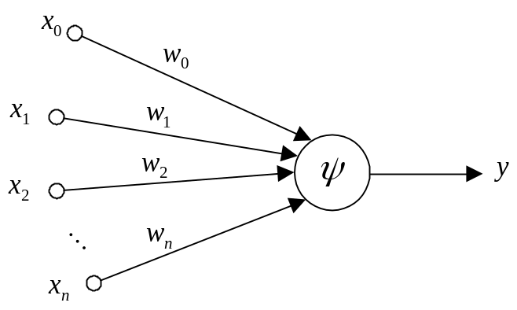
a)

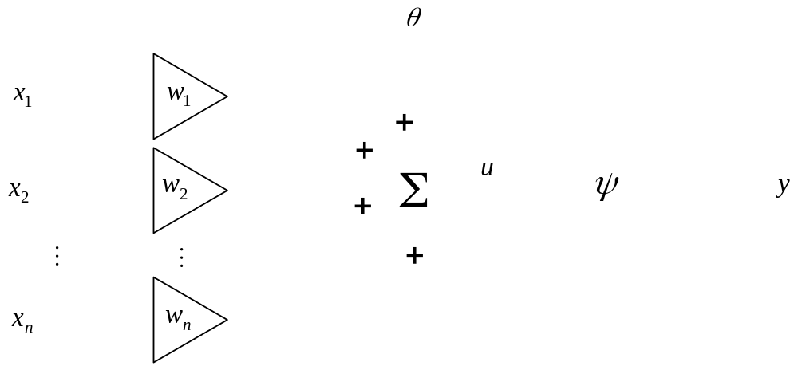
б) 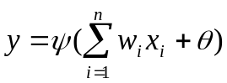

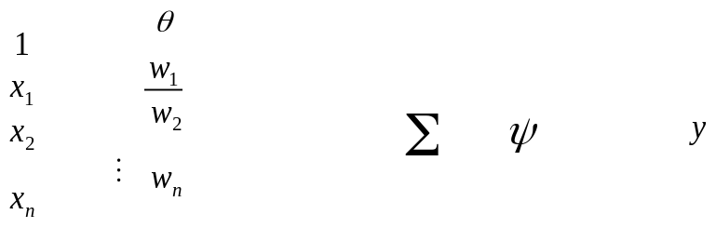
в)

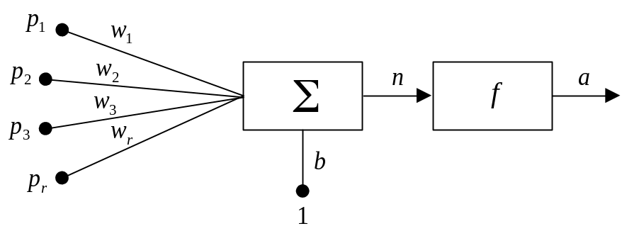
г) 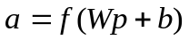

Рис. 0.1 – Элементарные искусственные нейроны

На каждый вход нейрона подается сигнал 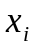, при этом с каждым входом связан так называемый синаптический вес 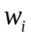. В теле нейрона вычисляется примитивная функция 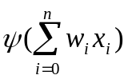, т.е. фактически реализуется нелинейное отображение многомерного пространства входов 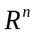 в скалярный выход 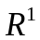.
Процедура, с помощью которой происходит обучение (настройка) отдельного нейрона или нейросети в целом, называется алгоритмом обучения. В процессе обучения происходит изменение (адаптация) синаптических весов, а возможно и топологии ИНС так, чтобы выходные сигналы отвечали некоторому априори заданному критерию качества, характеризующему процесс решения сетью конкретной задачи. Важным требованием к процессу обучения является его адаптивность, которая обеспечивает настройку весов в соответствии с характеристиками окружающей среды. Если эти характеристики изменяются (при этом не исключается возможность изменения и самой решаемой задачи), сеть должна в реальном времени „переучиться” применительно к новым условиям. Необходимо заметить, что существует много общего между обучением ИНС и адаптивной идентификацией [45, 46] или адаптивными обучающимися системами [47].
С позиций системного подхода ИНС можно рассматривать как черный ящик, на вход которого поступает некоторый векторный сигнал , а на выходе должен появиться векторный сигнал с заданными характеристиками, обеспечиваемыми в результате обучения сети. Фактически нейросеть реализует отображение (рис. 0.2) -мерного вектора 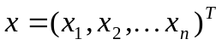 в -мерный вектор 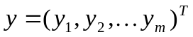, т.е. моделирует некоторый оператор 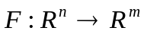.

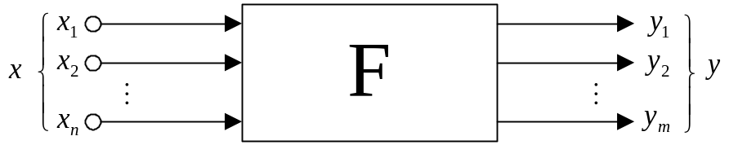

Рис. 0.2 – Нейросеть как черный ящик

Популярная парадигма обучения нейросетей – “обучение с учителем” основана на предъявлении ИНС множества обучающих образов, каждый из которых описывается своим входным вектором, и множества желаемых реакций сети (обучающих сигналов). Синаптические веса настраиваются так, чтобы минимизировать некоторую функцию 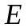 отклонения фактического значения y от желаемого 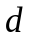, причем этот процесс продолжается до тех пор, пока выход ИНС не станет в какой-то мере близким к внешнему обучающему сигналу. По достижении этой близости полагается, что нейросеть реализовала требуемое отображение 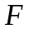.
Пример простейшей нейронной сети приведен на рис. 0.3 [4].

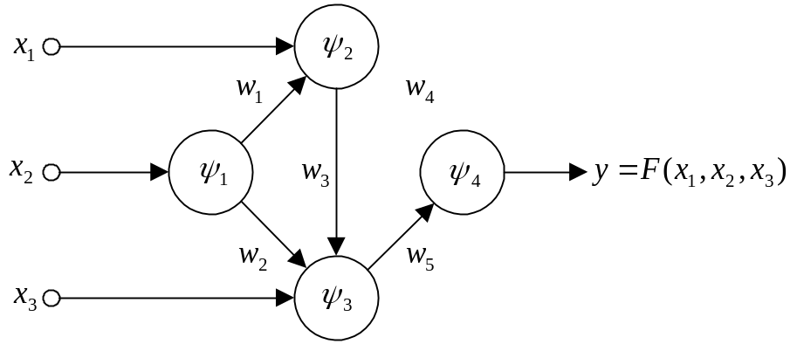

Рис. 0.3 – Функциональная модель ИНС

Сеть вычисляет функцию на основе сигналов 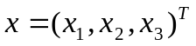. В узлах сети реализуются примитивные функции 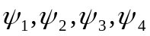, которые комбинируются в . Настройкой весов 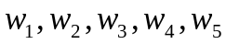 можно получить достаточно большой набор разных функций F.
На сегодня известны десятки, если не сотни различных архитектур ИНС, хотя нас в дальнейшем будут интересовать сети, реализующие различные процедуры обработки информации, среди которых можно выделить старую проблему восстановления некоторой функции 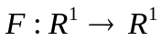 с заданной точностью с помощью набора примитивных функций 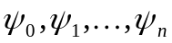. Классическим примером здесь является аппроксимация одномерной функции с помощью полиномов или рядов Фурье. Ряд Тейлора в окрестности точки 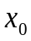 может быть записан в виде

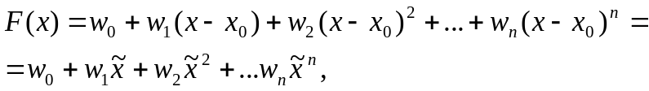 (0.1)

где параметры 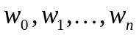 зависят от значений аппроксимируемой функции и ее производных в точке .
На рис. 0.4 приведена схема ИНС, производящая полиномиальную аппроксимацию [4, 6].

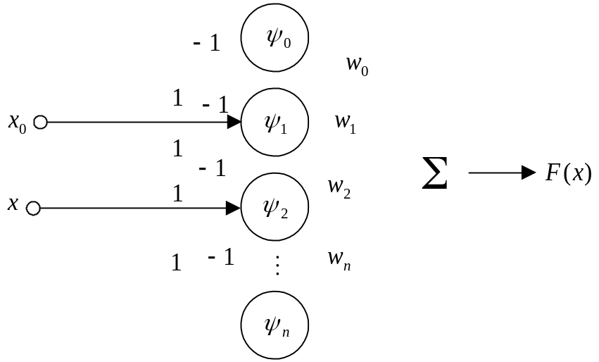

Рис. 0.4 – Нейросеть Тейлора

В узлах сети вычисляются элементарные функции 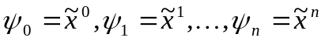, синаптическими весами являются коэффициенты разложения , которые могут быть определены либо с помощью алгоритма обучения, либо аналитически.
На рис. 0.5 показано, как ряд Фурье может быть реализован с помощью ИНС.

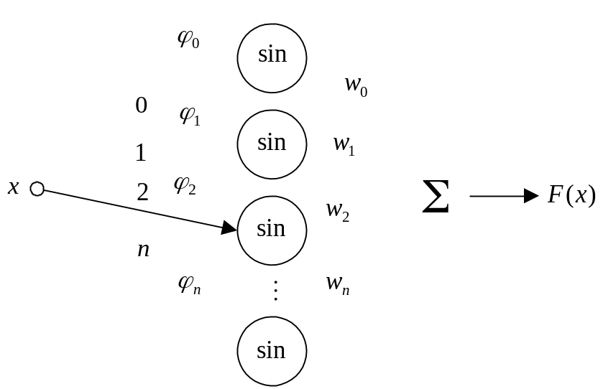

Рис. 0.5 – Нейросеть Фурье

Разложение в ряд Фурье произвольной функции по первым гармоникам имеет вид

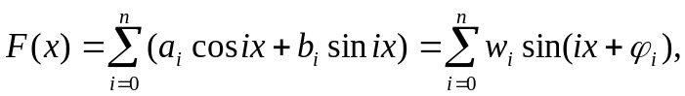 (0.2)

где амплитуды и фазы 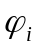 также могут быть определены либо в процессе обучения, либо аналитически.
Приведенные элементарные примеры показывают, что нейросети легко справляются с задачей аппроксимации, хотя в данных конкретных случаях можно было бы обойтись и без них. Реальные же задачи, решаемые с помощью ИНС, гораздо сложнее и, как правило, не имеют аналитического решения. На сегодня нейросети получают широкое распространение для решения различных задач обработки сигналов, оптимизации, оптимального и адаптивного управления, распознавания образов, идентификации, прогнозирования в реальном времени и т.п. Достижения нейроморфной инженерии определяются созданием реальных систем [6, 22-43, 47-53] обработки изображений и компьютерного зрения, управления аэрокосмическими объектами, технической и медицинской диагностики, в экономике и финансах (планирование, управление, анализ рынков, прогнозирование курсов, технический анализ, поиск информации, идентификация кредитных карт), в военном деле, управления движением, в энергетике (оценка состояний, обнаружение разладок, прогнозирование нагрузок), в криминалистике, анализа сигналов различной природы и др., причем этот перечень расширяется практически ежедневно.
Теория искусственных нейронных сетей интенсивно развивается и мы, естественно, не можем осветить все ее аспекты. Нейросети мы попытаемся рассмотреть прежде всего с позиций компьютерной инженерии, т. е. проблемы, связанной с задачами обработки информации и управления объектами разных классов в условиях априорной и текущей неопределенности.
Нейросети однако не являются панацеей и перед тем как их использовать для решения практических задач, следует еще раз оценить их достоинства и недостатки. Повторим, что ИНС это, прежде всего, адаптивные свойства, возможность работы в условиях неопределенности, быстродействие за счет параллелизма, надежность, достигаемая благодаря избыточности. Но нейросети – это и отсутствие четких правил проектирования, проблемы с аналитическим описанием, поскольку в большинстве случаев сеть так и остается черным ящиком, низкая скорость обучения, неинтерпретируемость получаемых результатов.
Хотим подчеркнуть, что эта книга написана инженерами для инженеров, хотя и не содержит конкретных рецептов. Мы ожидаем, что наши потенциальные читатели знакомы с линейной алгеброй, дифференциальным и интегральным исчислением, нелинейным программированием, основами теорий математической статистики, вероятностей, автоматического управления и адаптивных систем. И мы очень надеемся, что наш скромный вклад в теорию ИНС расширит круг ее сторонников от студентов до умудренных опытом профессионалов.
Считаем своим долгом выразить благодарность Deutscher Akademischer Austauschdienst (DAAD) и Deutsche Forschungsgemeinschaft (DFG) за предоставленную поддержку, давшую нам возможность посетить ряд университетов ФРГ, ознакомиться с современными достижениями в области нейронных сетей, обменяться мнениями с зарубежными коллегами.

